**②***Les Peptides*

***« Du grec ‘pepsis’ la digestion »***

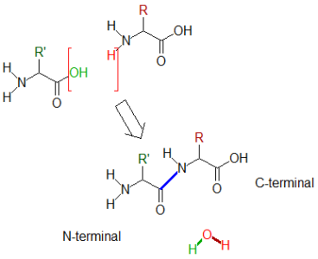

1. **Introduction**

Les acides aminés (AA) peuvent se lier par covalence pour former des peptides. Ils peuvent être des hormones, des neurotransmetteurs et même des antibiotiques. Il existe une énorme variété de peptides différents. Par exemple, sachant qu'il existe 20 [acides aminés](https://fr.wikipedia.org/wiki/Acide_amin%C3%A9_prot%C3%A9inog%C3%A8ne) distincts chez les [mammifères](https://fr.wikipedia.org/wiki/Mammif%C3%A8re), le nombre de peptides différents formés de seulement dix [résidus](https://fr.wikipedia.org/wiki/R%C3%A9sidu_(biochimie)) d'acides aminés vaut un peu moins de 1,668×1013, soit près de 16 680 milliards.

**2.    Définition : Peptide :** Du grec ‘*pepsis*’= la digestion.

C’est un composé naturel ou synthétique formé par l’union d’acides aminés, unis par les liaisons peptidiques. La condensation du groupe **α carboxylique** d'un premier acide aminé avec le groupe **α aminé** d'un deuxième acide aminé par une **liaison amide** permet la formation d'un **dipeptide**. Cette condensation se fait avec élimination d'eau.

* Si l'opération se répète un grand nombre de fois, elle aboutit à la formation de *polypeptides*
* La liaison amide de ces composés prend le nom de **liaison peptidique**

Un *peptide* est un enchaînement d’acides α-aminés. Lorsqu’un grand nombre (plus d’une dizaine) d’acide α-aminés sont reliés entre eux, la macromolécule est appelée polypeptidues ou *protéine*. Les acides aminés sont reliés entre eux par une *liaison peptidique* (**Figure 3 et 4**).



**Schéma 1.** Formation d’une liaison peptide (en rouge).

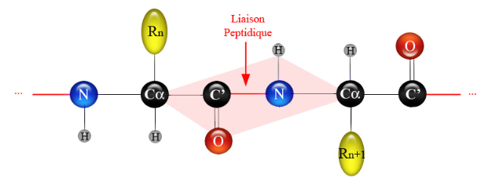

**Figure 1.** Liaison peptidique entre les acides aminés n et n+1.

* **Un dipeptide** est formé de 2 AA.
* **Un tripeptide** est formé de 3 AA.
* Les peptides contenant peu d’AA sont nommés **oligopeptides**.
* Les peptides contenant un nombre important d’AA sont nommés **polypeptides**.

Toutefois, ces substances sont souvent désignées simplement par « ***peptides***».

NB. Peptide = Protéine de < 50 aminoacides.

**3.    La liaison Peptidique:**

Il s’agit d’une fonction **amide** obtenue par réaction d’une fonction acide carboxylique et d’une fonction amine et qui libère une molécule d’eau. Les quatre atomes (Cα, C, O, N, H, Cα) sont dans un même plan, c’est-à-dire que les liaisons sont **coplanaires**.

Elle est stabilisée par résonance et ne peut subir de libre rotation (propriété très importante dans l’établissement de la conformation tridimensionnelle de la chaîne polypeptidique d’une protéine).

Les atomes de carbone Cα des AA sont en position **trans** par rapport à la liaison peptidique (propriété est très importante dans l’établissement de la conformation tridimensionnelle de la chaîne polypeptidique d’une protéine).



α

α

**Figure 2.** Structure d’un dipeptide.

L'unité peptidique -CO-NH- est rigide et plane car la liaison C-N possède un caractère partiel de double liaison. Le doublet électronique partagé Π de la double liaison C=O entre en résonance avec le doublet électronique libre de l'azote. Il y a un excès de charge négative sur l'oxygène au détriment de l'azote et on peut écrire les structures hybrides de résonance.

Il n'y a pas de libre rotation autour de la liaison entre l'atome de carbone du carbonyle et l'atome d'azote. Les atomes de carbone α de deux acides aminés successifs peuvent être en position **cis** ou **trans** par rapport à la liaison C-N.

La configuration **trans** est énergétiquement plus favorable. Dans la configuration **cis**, les deux carbones α sont plus proches l'un de l'autre, ce qui crée des contraintes stériques pour les chaînes latérales portées par les carbones α.

Dans le cas particulier de la proline, l'atome d'azote fait partie d'un cycle et les deux configurations **cis** et **trans** sont équiprobables.

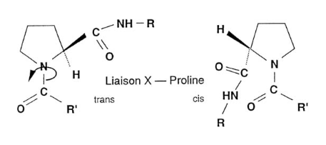

**Remarques:**

* Les Peptides ont une faible dimension, on les différencie des protéines donc par le nombre, la nature et l'ordre dans lesquels les AA qui les composent se succèdent dans la molécule.
* En plus de la liaison peptidique reliant les acides aminés, un deuxième type de liaison covalente se forme entre deux éléments (ou résidus) cystéine, le **pont disulfure**. Ces liaisons se forment par oxydation d'une fonction thiol (-SH) et la réaction est réversible, elle s'ouvre par réduction :



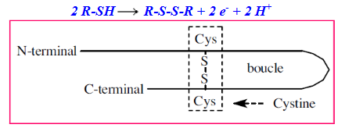

**Figure 4.** Formation d’un pont disulfure.

Dans un peptide, une liaison pseudo-peptidique (liaison peptidoїde) s’engage entre le COOH ou le NH2 du Cα et un autre COOH ou NH2 du radical ou une autre molécule,

EX. : Glutathion (NH2-Glu-Cys-Gly-COOH.) :

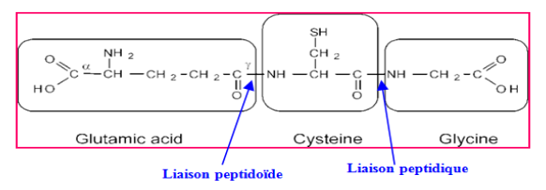

**Figure 5.** Exemple deliaison peptidoїde.

1. **Nomenclatures:**

Les unités des AA dans un peptide sont habituellement appelées des **résidus**. Par convention, la chaîne polypeptidique est orientée. La lecture d’un peptide commence à **gauche** par le résidu d’AA qui a son α**-NH2 libre** (extrémité N-terminale) et se termine par le résidu qui a son extrémité α**-COOH libre** (Extrémité C-terminale).

L'écriture d'un peptide se fait avec les noms des résidus : un acide aminé engagé par son carboxyle dans une chaîne peptidique devient un résidu, son nom dérive de celui de l'acide aminé suivi du suffixe **yl**. Elle peut également se faire en utilisant les abréviations de **3 lettres** ou même les symboles **unilittéraux** dans le cas des polypeptides ou des protéines.

**Différentes possibilités d'écrire la formule d'un peptide :**

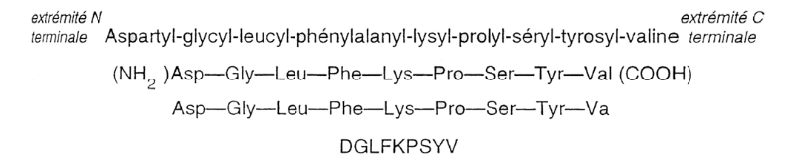

* Dans une chaîne peptidique lorsque l’enchaînement des AA est connu, les noms sont séparés par un trait d’union :

EX. **Ser**-**Gly**-**Tyr**-**Ala**.

* Lorsque seule la composition en AA est connue, les noms sont séparés par une virgule : EX. **Ser**, **Gly**, **Tyr**, **Ala**.

**5. Propriétés acido-basiques :**

Les peptides possèdent les mêmes propriétés acido-basiques que les AA simples. Seules les fonctions aminées et carboxyles situées aux extrémités N et C terminales s’ionisent selon la valeur du pH, en plus de la chaîne latérale si elle possède des groupements ionisables.

**6. Classification des peptides :**

Selon le nombre d'acides aminés constitutifs des peptides, on distingue :

* **Les oligopeptides** qui sont les produits de la condensation d'un petit nombre d'acides aminés (deux : dipeptide, trois ; tripeptide, ..., douze ; dodécapeptide...)
* **Les polypeptides** qui contiennent un nombre d'acides aminés supérieur à 30 environ.

À côté de cette classification habituelle, il est possible d'envisager d'autres classifications, notamment en fonction de la structure :

* **Peptides linéaires :** Cas le plus fréquent. Peptide linéaire avec extrémités N et C-terminales libres.
* **Peptides ramifiés :** Au niveau de **Glu**, **Asp**, **Lys** ou **Cys**.
* **Peptides cycliques :** Peptide sans extrémité, l’extrémité N terminale est reliée par une liaison peptidique à l’extrémité C terminale. (liaisons orientées C-N dans le sens horaire).
* **Peptides semi-cycliques** comportant une seule extrémité N ou C terminale :

- une extrémité N terminale, le COOH du dernier acide aminé est lié à un ε NH2 d'une lysine

- une extrémité C terminale, le NH2 du premier acide aminé est lié au COOH d'un acide aminé acide.

**Peptide cyclique :** Ex.: **Gramicidine S** (10 AA, présence d’acides aminés de la série D). Cette molécule d’origine bactérienne présentant une activité antibiotique :

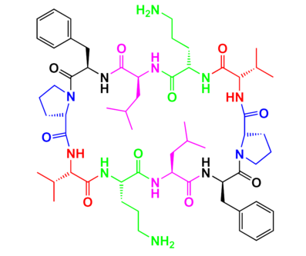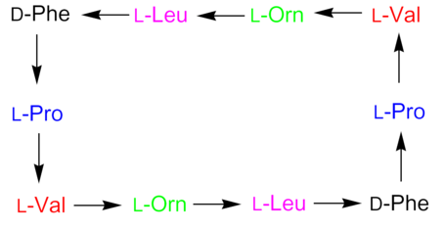

**Figure 6.** Structure de Gramicidine S.

**Peptide semi-cyclique:** Molécule avec une seule extrémité, une extrémité forme une liaison peptidique avec un radical de la chaîne d’acides aminés.

Ex. : **Bacitracine A**, molécule d’origine bactérienne, présentant une activité antibiotique (12AA, présence d’ornithine et d’une liaison peptidoïde.).

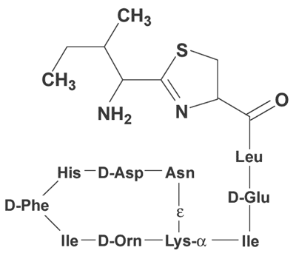 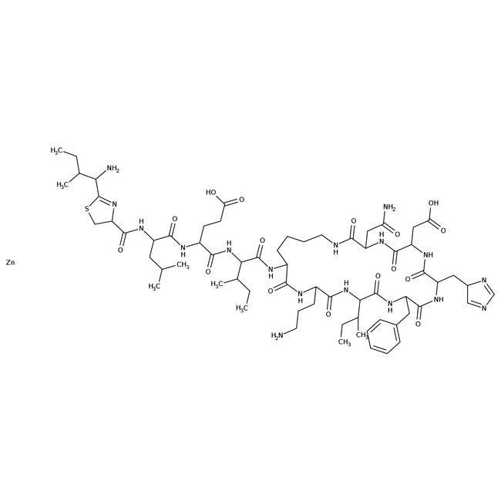

**Figure 7.** Structure de Bacitracine A.

# Synthèse peptidique: nécessité de la protection

En [chimie organique](https://fr.wikipedia.org/wiki/Chimie_organique), la synthèse peptidique est la production de [peptides](https://fr.wikipedia.org/wiki/Peptide), des composés organiques, dans lesquels des [acides aminés](https://fr.wikipedia.org/wiki/Acide_amin%C3%A9) sont liés par l'intermédiaire de liaisons amide, qui dans ce cas prennent le nom de [liaisons peptidiques](https://fr.wikipedia.org/wiki/Liaison_peptidique). Le processus biologique de la production de peptides longs (protéines) est connu comme [la biosynthèse des protéines](https://fr.wikipedia.org/wiki/Biosynth%C3%A8se_des_prot%C3%A9ines).

Les peptides sont synthétisés par le couplage du [groupe carboxyle](https://fr.wikipedia.org/wiki/Acide_carboxylique) d'un acide aminé avec le [groupe amino](https://fr.wikipedia.org/wiki/Amine_(chimie)) de l'acide aminé suivant dans la molécule. En raison du risque d'induire des [réactions parasites](https://fr.wikipedia.org/wiki/R%C3%A9action_parasite) non-désirées, [la protection préalable des groupes](https://fr.wikipedia.org/wiki/Groupe_protecteur) fonctionnels est généralement nécessaire. La synthèse chimique des peptides démarre en général par l'extrémité carboxyle et se déroule en direction de l'extrémité amino-terminale, c'est-à-dire en sens inverse de la synthèse biologique des protéines.

La synthèse du dipeptide **Ala-Gly** passe par la réaction entre le groupe –COOH d’une molécule de glycine et le groupe –NH2 d’une molécule d’alanine. Toutefois si les deux acides α-aminés sont introduits dans le milieu réactionnel, le dipeptide souhaité n’est pas le seul obtenu. En effet l’enchaînement entre les acides α-aminés peut être inversé, par la réaction entre le groupe –NH2 d’une molécule de glycine et le groupe –COOH d’une molécule d’alanine. Les molécules de glycines et celle d’alanine peuvent également réagir entre elles. Le schéma ci-dessous donne les dipeptides obtenus dans le mélange considéré :



**Schéma 2.** Possibilités de synthèse d’un dipeptide.

Par ailleurs, le dipeptide possède également des groupes –COOH et –NH2 à ses extrémités et peut donc continuer à réagir pour conduire à la formation de tripeptide ou, en présence de suffisamment de quantité de matière, de polypetides. Sans précaution, un mélange de deux acides α-aminés aussi simples que l’alanine et la glycine peut ainsi conduire à une multitude de produits. Pour des raisons évidentes de purification et de rendement, cette situation est à éviter. Une stratégie de synthèse doit ainsi être mise en place.

Le cas considéré ici est volontairement simple. Il devient nettement plus compliqué lors de la synthèse de polypeptides, voire de protéines, ayant une séquence déterminée plus longue, ainsi que lors de la mise en jeu d’acides α-aminés possédant des chaînes latérales fonctionnalisées et donc susceptibles de réagir à leur tour. La sélectivité atteinte par les ribosomes dans les organismes doit être dupliqué en laboratoire par la mise en place d’une stratégie efficace.

### Protection et déprotection

#### 1.    ****Stratégie****

La stratégie adoptée pour la synthèse peptidique utilise la protection et déprotection de fonctions. Ainsi les groupes susceptibles de conduire à des réactions parasites doivent voir leur nature chimique modifiée pour bloquer les réactions non-voulues au cours d’une réaction dite de protection. Cette réaction de protection doit être renversable afin de libérer le groupe protégé en fin de réaction, au cours d’une étape dite de déprotection (**Figure**).

1. **Protection**

Alanine protégée sur sa fonction amine Glycine protégée sur sa fonction acide carboxlique



1. **Réaction :** Formation de la liaison peptide



1. **Déprotection**



**Schéma 3.** Synthèse sélective du dipeptide Ala-Gly.

Une limitation sévère de cette technique est à relier à la chute de rendement qu’elle peut engendrer : les réactions de protection-déprotection introduisent deux nouvelles étapes dans la synthèse et doivent toutes deux être réalisables avec d’excellents rendements pour ne pas abaisser le rendement total de la formation de liaison peptidique.

Une stratégie supplémentaire est nécessaire pour les acides α-aminés possédant des chaînes latérales fonctionnalisées. Une synthèse utilisant des protections orthogonales est mise en place. Une protection est dite orthogonale s’il est possible d’effectuer les étapes de protection-déprotection d’un groupe d’atomes sans influencer les étapes de protection-déprotection d’un autre groupe d’atome, ce qui par exemple possible en utilisant des conditions de déprotection différente (**Figure 7**).



**Schéma 5.** Synthèse du dipeptide Lys-Ala avec l’alanine protégée à son N-terminus (GP2).

Un nombre considérable de réactions de protection/déprotection a été développée depuis les années 1930. Ces dernières doivent respecter certaines conditions: des réactions sélectives, ayant de bons rendements et permettant la mise en place d’une stratégie de protection orthogonale. La réaction de déprotection ne doit pas par ailleurs affecter la liaison peptide formée.

* ***Protection des groupes amines* :** toujours basée sur la même tactique, à savoir faire perdre sa nucléophilie (comportement de donneur d’électrons) à l’amine. Les amines sont fréquemment protégées via les groupements **t-butyloxycarbonyl** (t-Boc) ou **9-fluorenylmethyloxycarbonyl** (Fmoc) :
* Le [groupe fonctionnel](https://fr.wikipedia.org/wiki/Groupe_fonctionnel) ***tert*-butoxycarbonyle**, beaucoup plus connu sous son acronyme **BOC** ou **Boc**, est un [groupe protecteur](https://fr.wikipedia.org/wiki/Groupe_protecteur) des [amines](https://fr.wikipedia.org/wiki/Amine_(chimie)). Sa formule moléculaire est (CH3)3C–O–C(=O)– et il forme un [carbamate](https://fr.wikipedia.org/wiki/Carbamate) en s'ajoutant sur une amine. Il est utilisé en particulier comme groupement protecteur de fonctions amines (α-amine ou chaîne latérale, le cas échéant) des acides aminés dans la [synthèse peptidique](https://fr.wikipedia.org/wiki/Synth%C3%A8se_peptidique).
* 

[BOC protection-deprotection.png](https://commons.wikimedia.org/wiki/File:BOC_protection-deprotection.png?uselang=fr)



* Le **fluorénylméthoxycarbonyle** (**Fmoc**) est un [groupe protecteur](https://fr.wikipedia.org/wiki/Groupe_protecteur) utilisé en [chimie](https://fr.wikipedia.org/wiki/Chimie) pour protéger les [groupes](https://fr.wikipedia.org/wiki/Groupe_fonctionnel) [amine](https://fr.wikipedia.org/wiki/Amine_(chimie)), notamment lors de la synthèse de [peptides](https://fr.wikipedia.org/wiki/Peptide) pour protéger l'[acide aminé](https://fr.wikipedia.org/wiki/Acide_amin%C3%A9) suivant dans le sens de l'[extrémité *N*-terminale](https://fr.wikipedia.org/wiki/Extr%C3%A9mit%C3%A9_N-terminale) du peptide.

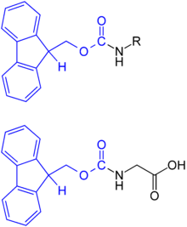

La protection de la fonction amine par un groupe **Fmoc** est généralement obtenue en faisant réagir du [chlorure de fluorénylméthoxycarbonyle](https://fr.wikipedia.org/wiki/Chlorure_de_fluor%C3%A9nylm%C3%A9thoxycarbonyle) (**Fmoc-Cl**) ou de *N*-(9-fluorénylméthoxycarbonyloxy)-succinimide (**Fmoc-OSu**) en présence d'une [solution aqueuse](https://fr.wikipedia.org/wiki/Solution_aqueuse) d'[hydrogénocarbonate de sodium](https://fr.wikipedia.org/wiki/Hydrog%C3%A9nocarbonate_de_sodium) (NaHCO₃).

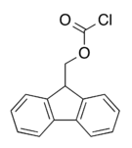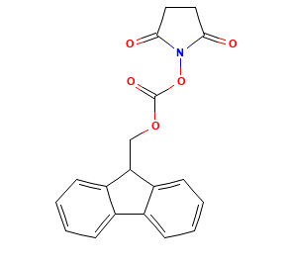

(Fmoc-Cl) (Fmoc-OSu)

* *Protection des acides carboxyliques* *:* Les acides carboxyliques sont fréquemment protégés sous forme d’ester, soit de benzyle ou de t-butyle.

 

* *Protection des chaînes latérales* *:* La stratégie la plus efficace consiste à enlever les groupes protecteurs des chaînes latérales au cours de la dernière étape. Le choix de la réaction de protection de la chaîne latérale dépend donc de celle effectuée pour la protection de la chaîne principale. De façon générale, la protection des alcools, acides carboxyliques, amides, thiols ... de chaînes latérales est choisie pour permettre une déprotection de toutes les chaînes latérales au cours d’un minimum d’étapes.

**3.    Activation**

Un peptide est obtenu après une polymérisation d’un grand nombre acides α-aminés. Il est primordial que chaque étape a un rendement optimisé. Par exemple, pour un peptide composé de 30 acides aminés, le rendement total **R** de la réaction, pour un rendement r de chaque étape d’ajout d’acide α-aminé, est donné par la **formule R** **=** **r30**. Ainsi, pour un rendement par étape de r = 99 %, le rendement total est R = 74 %. Il est possible d’accroître considérablement ce rendement en augmentant à r’ = 99,9 %, R’ valant alors 97 %.

Les étapes de protection et déprotection ont, comme vu au paragraphe précédent, été développées et améliorées pour répondre entre autres à ce critère. L’étape de formation de la liaison peptide doit être tout aussi performante. La liaison amide peut être facilitée par une étape d’activation, grâce à des agents de couplage, qui permettent d’activer le groupe -COOH. Un des agents couramment utilisés est le dicyclohexylcarbodiimide (DCC).

**4.    Synthèse sur support solide**

Au cours des années 1960, l’équipe de Merrifield développe une stratégie de synthèse peptidique qui, contrairement à une synthèse simple en phase liquide, permet une automatisation complète de la synthèse selon le principe suivant :

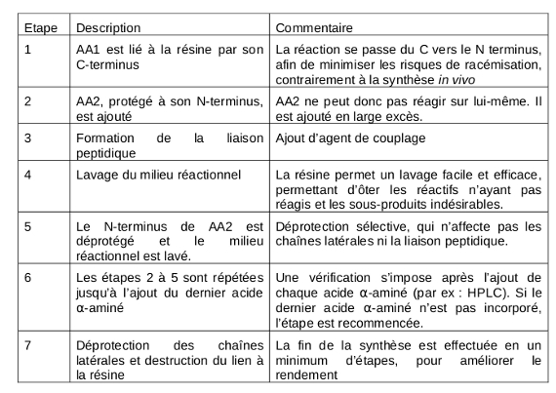

La nature des résines utilisées a évolué au cours du temps, permettant de synthétiser des protéines de 60 acides α-aminés de façon automatique (**Figure 8**).

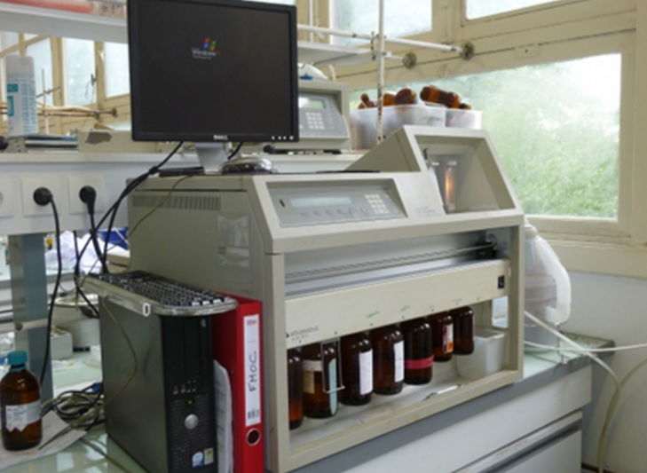

**Figure 8**. Synthétiseur automatique de peptides.

Toutefois cette méthode historique a des limites et doit donc être combinées avec d’autres stratégies de synthèse pour obtenir des protéines plus longues. Une technique fréquemment employée est la synthèse de fragments de plus petites tailles qui sont ensuite rassemblés. La synthèse permet d’obtenir un enchaînement défini d’acides α-aminés, mais ne dirige pas le repliement de la chaîne. Là encore des techniques complémentaires sont développées en laboratoire.

## Exemple de synthèse sur support solide

[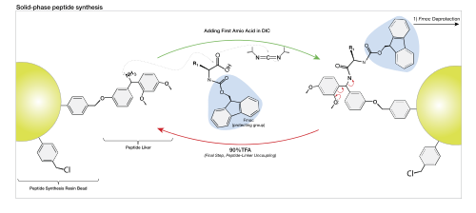](https://commons.wikimedia.org/wiki/File:Peptide_Synthesis.svg?uselang=fr)



**Schéma 5.** Synthèse peptidique sur support solide sur une résine Rink amide en chimie [Fmoc.](https://fr.wikipedia.org/wiki/Chlorure_de_fluor%C3%A9nylm%C3%A9thoxycarbonyle)

La synthèse peptidique sur support solide (SPPS, pour *solid phase peptide synthesis*) mise au point par [Robert Merrifield](https://fr.wikipedia.org/wiki/Robert_Bruce_Merrifield) est devenue la méthode de référence pour la synthèse de [peptides](https://fr.wikipedia.org/wiki/Peptide) et de [protéines](https://fr.wikipedia.org/wiki/Prot%C3%A9ine) au laboratoire. La SPPS permet la synthèse de peptides naturels difficiles à produire dans des bactéries, l'incorporation d'acides aminés non-naturels, ou d'effectuer des modifications du squelette peptidique de peptides et de protéines.

Des billes de résine poreuses sont greffées avec des liens espaceurs (les "linkers") sur lesquels les chaînes peptidiques peuvent ensuite être construites. Le peptide reste fixé de manière covalente à la bille de résine jusqu'à son clivage final par un réactif tel que le [fluorure d'hydrogène](https://fr.wikipedia.org/wiki/Fluorure_d%27hydrog%C3%A8ne) anhydre ou [l'acide trifluoroacétique](https://fr.wikipedia.org/wiki/Acide_trifluoroac%C3%A9tique). Le peptide est ainsi "immobilisé" sur le support solide et reste accroché lors de rinçages destinés à éliminer les réactifs et sous-produits de synthèse restés dans la phase liquide.

Le principe général de la SPPS consiste à répéter des cycles de déprotection, de lavage, de couplage et de lavage. L'amine terminale du peptide immobilisée est couplée à un acide aminé dont l'extrémité N-terminale et elle bloquée par un [groupement protecteur](https://fr.wikipedia.org/wiki/Groupe_protecteur) (voir ci-dessous). Ce nouvel acide aminé est ensuite déprotégé, révélant une nouvelle amine N-terminale de l'amine à laquelle un autre acide aminé peut ensuite être attaché. La supériorité de cette technique réside en partie dans la possibilité d'effectuer des cycles de lavage après chaque réaction, en éliminant les excès de réactif tandis que le peptide d'intérêt reste fixé de manière covalente à la résine solide.

Il existe deux stratégies de synthèse sur support solide, la chimie [*Fmoc*](https://fr.wikipedia.org/wiki/Fmoc) et la chimie[*Boc*](https://fr.wikipedia.org/wiki/Tert-Butoxycarbonyle), [acronymes](https://fr.wikipedia.org/wiki/Acronymes) des groupes protecteurs utilisés pour bloquer les groupements amine. Contrairement à la synthèse protéique par les [ribosomes](https://fr.wikipedia.org/wiki/Ribosome), la synthèse peptidique sur support solide s'effectue du [C-terminal](https://fr.wikipedia.org/wiki/Extr%C3%A9mit%C3%A9_C-terminale) vers [le N-terminal](https://fr.wikipedia.org/wiki/Extr%C3%A9mit%C3%A9_N-terminale). Il existe des synthétiseurs automatiques qui permettent de mettre en œuvre ces deux techniques, même si la synthèse manuelle est parfois encore utilisée.

**8. Les peptides d’intérêt biologique:**

**Peptides à rôle physico-chimique :** Le glutathion (tripeptide γGlu-Cys-Gly : liaison de Glu par le carbonyle γ), antioxydant puissant qui joue un rôle central dans la défense cellulaire contre le dioxygène et ses dérivés actifs. C'est un couple Red-Ox très efficace contre les peroxydes :

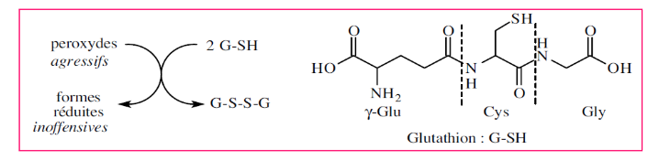

**Peptides hormonaux :** L'hypothalamus contient des neurones, à fonction endocrine, qui sécrètent 2 nonapeptides à activité hormonale :

- l'ocytocine qui déclenche les contractions des muscles lisses (utérus pour l'accouchement, glande mammaire pour l’éjection du lait).

- la vasopressine : effet antidiurétique au niveau du rein (action hypertensive comme médicament).   
- l'insuline, polypeptide pancréatique formé de deux chaînes (21 et 30 AA) qui régule le métabolisme du glucose (hypoglycémie).

- le glucagon, polypeptide de 29 AA, qui provoque une augmentation de la glycémie (hyperglycémie).

**Peptides antibiotiques :** Certains micro-organismes synthétisent des peptides inhibiteurs de la synthèse protéique, qui sont des "armes" de défense et de colonisation. Ces peptides sont cycliques et qui intègrent des dérivés d’AA ou des AA de la série D, propriétés qui les protègent des dégradations protéolytiques.

**Peptides bactériens :** On peut isoler de différentes souches de Bacillus :

- la famille des tyrocidines, décapeptides cycliques comprenant une D-Phe et l'ornithine (homologue à 5 carbones de la lysine).

- la bacitracine A est un peptide à 12 aminoacides dont trois sont de la série D (Glu, Asn, Phe) et dont un est l'ornithine (dérivé d’AA).

**Peptides fongiques :** La moisissure Penicillium produit la pénicilline qui est un dipeptide de deux dérivés d'AA.

**Peptides immunomodulateurs :** Le champignon micromycète Tolypocladium sécrète des métabolites secondaires sous forme de peptides antifongiques : les cyclosporines, qui sont des immunosuppresseurs utilisés dans les transplantations d'organes.